Тема уроку: Відстань від прямої до паралельної їй площині, відстань між паралельними площинами, відстань між мимобіжними прямими, відстань у просторі.
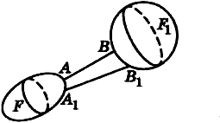
Що таке відстань між точками, вам уже відомо. Узагальнимо це поняття на випадок довільних фігур.
Нехай дано дві фігури F і F₁ Точки і називають найближчими точками цих фігур, якщо для будь-яких точок і виконується нерівність .
Відстанню між двома фігурами називають відстань між найближчими точками цих фігур (якщо такі точки існують). Якщо дві фігури мають спільні точки, то вважають, що відстань між ними дорівнює 0.
Зауваження. Не будь-які дві фігури мають найближчі точки. Але ми вивчатимемо тільки такі фігури, для яких найближчі точки існують.
Розглянемо конкретні приклади.
Відстань від точки до прямої. Перпендикуляр, опущений з точки на пряму, коротший від будь-якого відрізка, що сполучає цю точку з даною прямою. Тому відстань від точки до прямої дорівнює довжині перпендикуляра, опущеного з даної точки на пряму.
Відстань від точки до відрізка не завжди дорівнює відстані від точки до прямої, якій належить цей відрізок. Вона може дорівнювати відстані від даної точки до кінця відрізка. Подивіться на малюнок 227. Відстань від точки М до відрізка DС дорівнює МD, а не МН.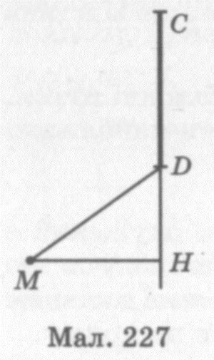
Відстань від точки до площини. Оскільки перпендикуляр коротший від похилої, то відстань від точки до площини дорівнює довжині перпендикуляра, опущеного з даної точки на площину. Наприклад, якщо АВСDА₁В₁С₁D₁ - куб з ребром а, то відстань від точки А₁ до площини грані АВСD дорівнює а. Але якщо А₁ - середина відрізка В₁P, то відстань від точки Р до квадрата АВСD дорівнює . Узагалі, відстань від точки до плоскої фігури не завжди дорівнює відстані від цієї точки до площини, в якій лежить дана фігура.
Відстань між паралельними площинами. Якщо площини і β паралельні, то перпендикуляри, опущені з точок однієї з цих площин на другу, рівні (мал. 228). Справді, всі ці перпендикуляри паралельні один одному, а відрізки паралельних прямих, які містяться між паралельними площинами, рівні. Довжина перпендикуляра, опущеного з будь-якої точки площини на паралельну їй площину, є відстанню між даними паралельними площинами.
З тієї ж причини відстань між прямою і паралельною їй площиною дорівнює довжині перпендикуляра, опущеного з будь-якої точки прямої на дану площину.
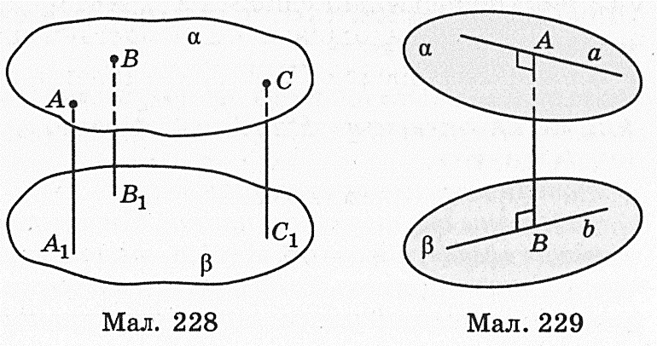
Відстань між мимобіжними прямими. Нехай дано мимобіжні прямі а і b (мал. 229). Існує відрізок АВ, перпендикулярний до кожної з даних мимобіжних прямих а і b, його називають спільним перпендикуляром мимобіжних прямих. Для будь-яких мимобіжних прямих існує єдиний їх спільний перпендикуляр. Спільний перпендикуляр двох мимобіжних прямих коротший від будь-якого відрізка, що сполучає довільні точки цих прямих. Тому відстань між двома мимобіжними прямими дорівнює довжині їх спільного перпендикуляра.
Корисно пам’ятати таке. Дві мимобіжні прямі визначають пару паралельних площин Відстань між цими площинами дорівнює відстані між даними прямими.
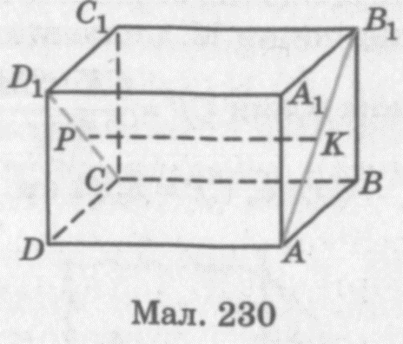
Приклад. Якщо АВСDА₁В₁С₁D₁ – прямокутний паралелепіпед, то спільним перпендикуляром мимобіжних прямих АВ₁ і СD₁ є відрізок, який сполучає середини відрізків АВ₁ і СD₁ (мал. 230). Довжина цього спільного перпендикуляра дорівнює ВС і дорівнює відстані між даними мимобіжними прямими.
Виконання вправ
1. Вкажіть дві мимобіжні прямі з оточення, а також спільний перпендикуляр до цих прямих.
2. Вкажіть спільні перпендикуляри до прямих АВ і CD на зображенні куба (рис. 226, а, б, в).
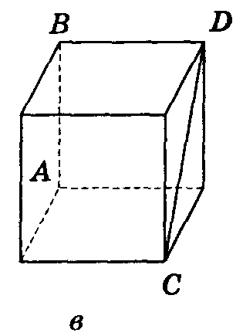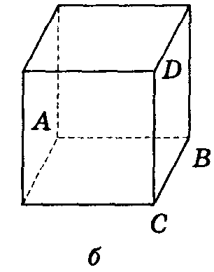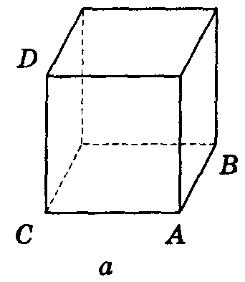
Рис. 226
3. Побудуйте спільні перпендикуляри до прямих АВ і CD на зображенні куба (рис. 227).
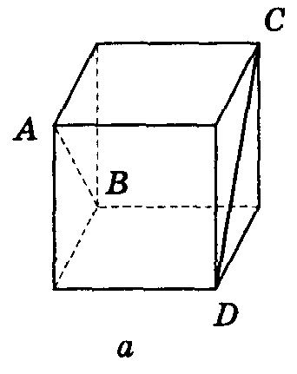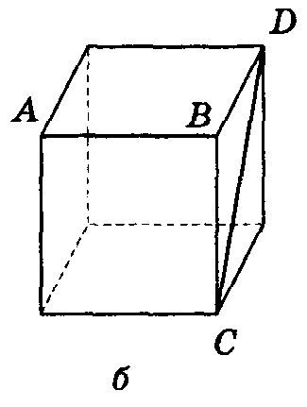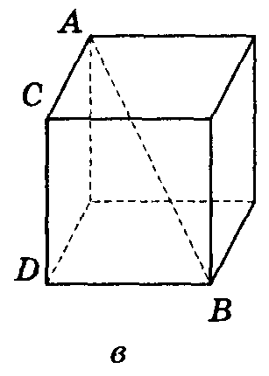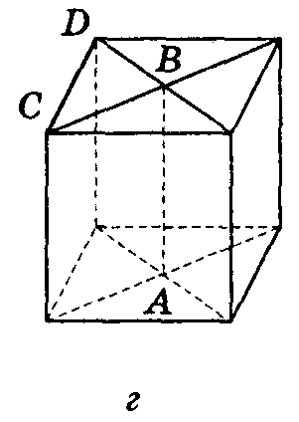
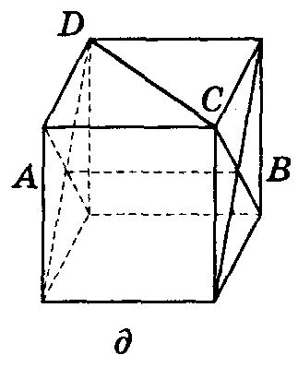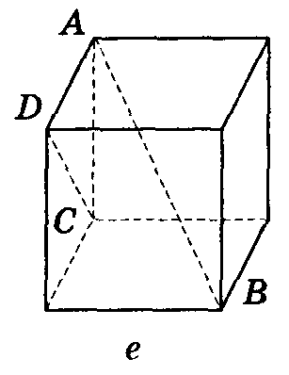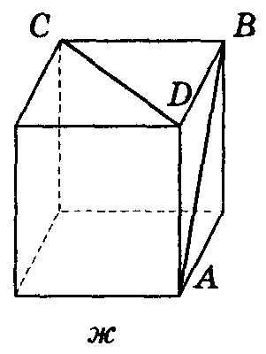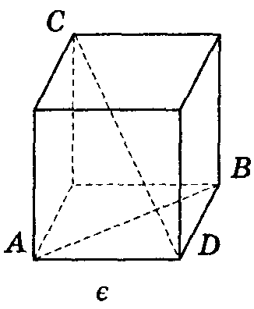
Рис. 227
2. Побудуйте спільний перпендикуляр до прямих:
1) АВ і SC; 2) AS і ВС; 3) AC і SB на зображенні тетраедра SABC, всі ребра якого рівні.
Розв'язування задач
1. Ребро куба дорівнює 10 см. Яка відстань між прямими а і b (рис. 228)?
2. Кожне ребро тетраедра SABC дорівнює 10 см. Знайдіть відстань між прямими AS і ВС.
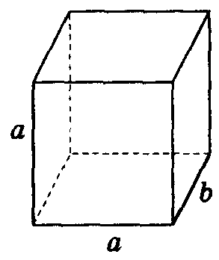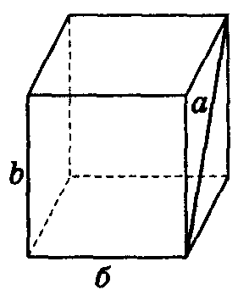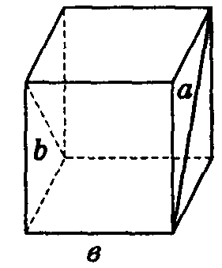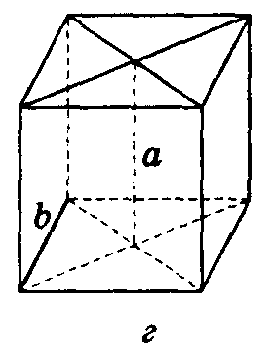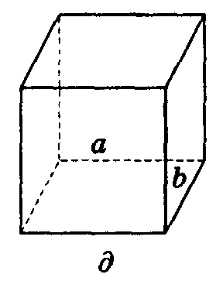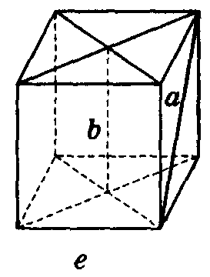
Рис. 228
III. Домашнє завдання
Розв'язати наступну задачу.
Ребро куба ABCDA₁B₁C₁D₁ дорівнює 2 см. Знайдіть відстань між прямими:
а) AD₁ і В₁С ; б) АВ і СС₁; в) АВ і B₁D.

